# Medienmitteilung

**Bully Cat: Neue Qualzucht-Katze erobert die Sozialen Medien**

*Basel, im November 2024 –* ***Haarlos, mit Glubschaugen, Knickohren oder kurzen Beinen – Katzen mit sehr zweifelhaften Schönheitsmerkmalen faszinieren seit Jahren Millionen Menschen in den sozialen Medien. Die Stiftung TBB Schweiz warnt: Hinter dem bizarren Aussehen steht meist grosses Leid, denn diese Tiere stammen aus Qualzuchten und leiden täglich unter den Folgen ihrer gezielt herbeigeführten Defekte.***

Ein neuer Trend in den sozialen Medien sorgt aktuell für Aufsehen: die sogenannten **Bully Cats**. Ihr Name und Aussehen erinnern an den American Bully, eine Hunderasse mit charakteristischer Statur und ausgeprägten Hautfalten. Die Bully Cats zeichnen sich durch kurze Beine, vermehrte Hautfalten und das Fehlen von Schnurrhaaren aus. Sie sind das Resultat einer Kreuzung der Qualzuchtrassen **Sphynx-Katzen** und **Munchkins**. Beide Rassen basieren auf genetischen Mutationen, die zwar optische Besonderheiten erzeugen, aber gravierende gesundheitliche Folgen nach sich ziehen. Expertinnen und Experten warnen: Die Kombination dieser Merkmale könnte die Probleme der ursprünglichen Rassen sogar noch verschärfen.

**Leiden durch Qualzucht**

Die **Sphynx-Katze** ist eine Nacktkatze und entsprechend empfindlich gegenüber Temperaturschwankungen, Sonneneinstrahlung, Kälte oder Zugluft und erleidet leicht Schnittverletzungen und blaue Flecken. Viele Nacktkatzen leiden zudem unter dermatologischen Erkrankungen. Besonders gravierend ist das Fehlen der Schnurrhaare – ein wichtiges Sinnesorgan, welches für Katzen bei der räumlichen Orientierung, der Jagd und der Kommunikation unter Artgenossen eine wichtige Rolle spielt. Ohne Schnurrhaare sind die Tiere in ihren Bewegungen und Ausdrucksmöglichkeiten eingeschränkt.

Die **Munchkin-Katze**, oft als „Katzen-Dackel“ bezeichnet, hat durch ihre extrem kurzen Beine einen unnatürlichen Körperbau. Diese Tiere leiden häufig an Bandscheibenvorfällen, Arthrose, Fehlstellungen von Knochen und Gelenken sowie Atemwegserkrankungen. Ihr disproportionaler Zwergenwuchs macht es ihnen schwer, natürliches Katzenverhalten wie Springen oder Laufen auszuführen.

Die Kreuzung dieser beiden Rassen – die **Bully Cat** – vereint die gesundheitlichen Probleme beider Elternrassen. Von Gelenksproblemen durch die kurzen Beine bis zu Hautkrankheiten – diese Katzen leiden ein Leben lang unter körperlichen Beschwerden und Schmerzen. Ausserdem ist die Lebenserwartung enorm kürzer als bei gewöhnlichen Katzen. Bully Cats werden oft nicht älter als sechs Jahre. Von der Lebensqualität, die eng mit guter Gesundheit und Ausleben artgerechter Bedürfnisse verbunden ist, mal ganz abgesehen.

**Qualzucht geht alle etwas an**

Die Verantwortung für Qualzucht liegt nicht nur bei den Züchtern, sondern auch bei den Tierhaltenden. Diese steigern schlussendlich die Nachfrage nach solchen Tieren, indem sie bestimmte Merkmale als besonders wünschenswert erachten. Häufig geschieht dies unwissentlich, da vielen Tierhaltern nicht bewusst ist, welche Leiden sich hinter den «perfekten» Zuchttieren verbergen. Ein verantwortungsbewusster Umgang mit Tieren beginnt bei der Aufklärung. Es ist die Pflicht jedes Tierhalters, sich vor der Anschaffung eines gezüchteten Haustieres zu informieren und lediglich Zuchtpraktiken zu unterstützen, die das Wohl der Tiere in den Vordergrund stellen.

**Qualzuchten mögen in sozialen Medien für Aufmerksamkeit sorgen, doch diese Bewunderung und die damit generierten Likes haben einen hohen Preis – das Leid der Tiere. Die Stiftung TBB Schweiz erinnert daran, dass jedes Tier das Recht auf ein Leben ohne unnötiges, durch den Menschen verursachtes Leid hat. Ein Umdenken ist zwingend nötig, um diesen fragwürdigen Trends entgegenzuwirken und Tieren ein gesundes, artgerechtes Leben zu ermöglichen.**

*Anzahl Wörter 483, Anzahl Zeichen (inkl. Leerzeichen) 3‘687*

**Fotos von** ™️**BullyCatsUK/Instagram**

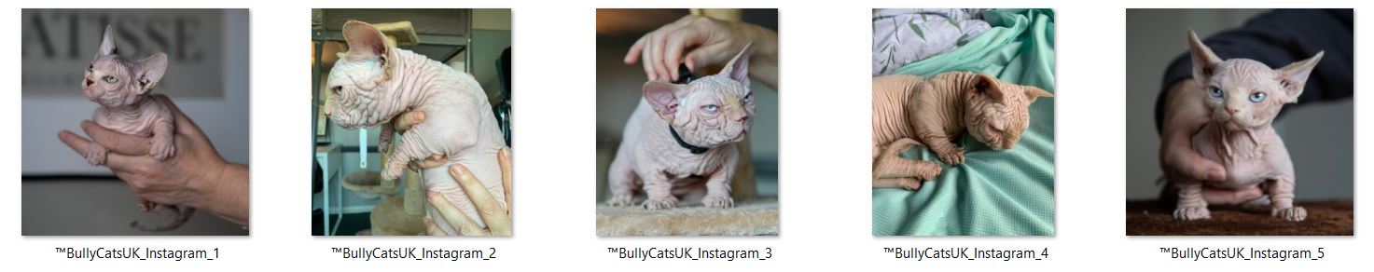

**Links:**

* Füllerinserate

<https://tbb.canto.de/v/medien>

* Bilderarchiv

<https://tbb.canto.de/v/medien>

* TBB-Newsletter

<https://www.tbb.ch/de/Newsletter>

**Für weitere Informationen:**

Stiftung TBB Schweiz

Béatrice Kirn

Co-Geschäftsleiterin

061 319 20 40

[beatrice.kirn@tbb.ch](mailto:beatrice.kirn@tbb.ch)

[www.tbb.ch](http://www.tbb.ch)

[](https://www.facebook.com/SusyUtzingerStiftungTierschutz) [](https://www.instagram.com/susy_utzinger_stiftung/) [](https://www.linkedin.com/company/susy-utzinger-stiftung-f%C3%BCr-tierschutz/)